複数のディレクトリを接続する
はい、Offision は必要なだけディレクトリを接続できます。2 つ目の Microsoft 365 組織も、Microsoft 365 と並べた Google Workspace も一緒に使えます。各接続は それぞれのサインイン・ユーザー・ルーム・予約エージェントアカウントを持ちます。
2026-09-02 · https://offision.com/help/ja/integrations/connect-more-than-one-directory/
Active Directory を 2 つ？ はい、使えます。特別なモードでもありません。Offision の
ディレクトリ接続は一覧に並ぶカードで、最後のカードの下には、その名のとおりのボタンが
あります — 別の Microsoft 365 ディレクトリに接続。
つまり 1 つの Offision テナントに、2 つ目の Microsoft 365（Entra ID）組織も、
Microsoft 365 と並んだ Google Workspace も、複数の Exchange サーバーも、LDAP や
オンプレミスの Active Directory も、ADFS サインインも — どの組み合わせでも同時に
持てます。合併した会社、ビルを共有する会社、地域ごとの組織は、それぞれのディレクトリを
1 枚のカードとして接続すれば、それで終わりです。
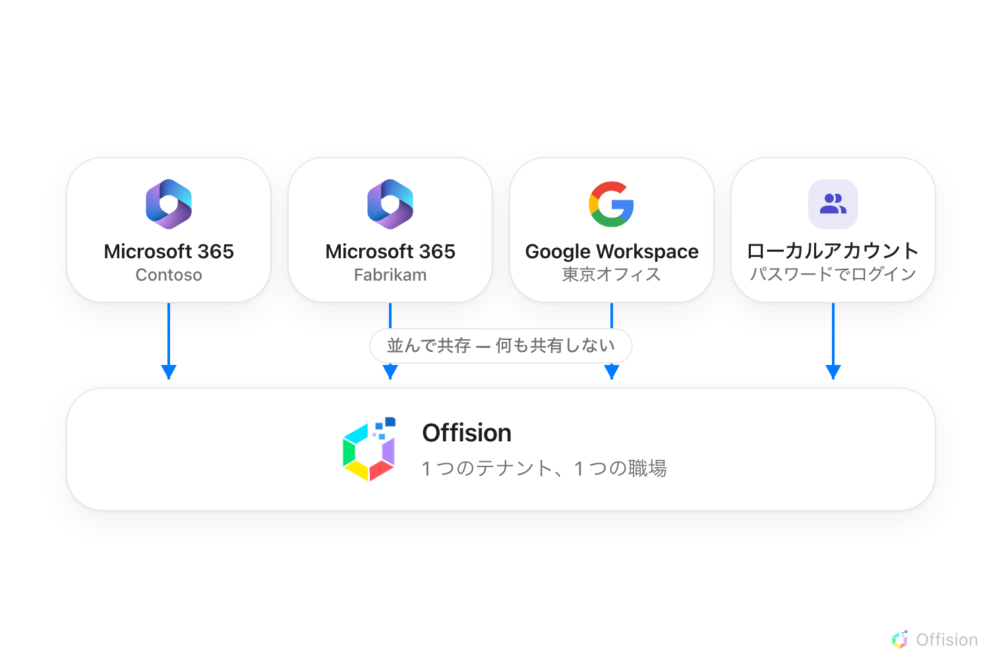
ディレクトリとローカルアカウントは 1 つの Offision テナントに並んで共存し、互いに何も共有しません。

各接続は独立している
各カードは設定一式を自分だけで持ちます。接続方式も、接続したルームも、ユーザー同期も、
サインインボタンも、予約エージェントアカウントも、すべてカードごとです。カード間で
共有されるものは何もないので、2 つの組織が何かを揃える必要はありません — 片方が
アプリケーションモードで、もう片方が
委任アカウントでも構いません。
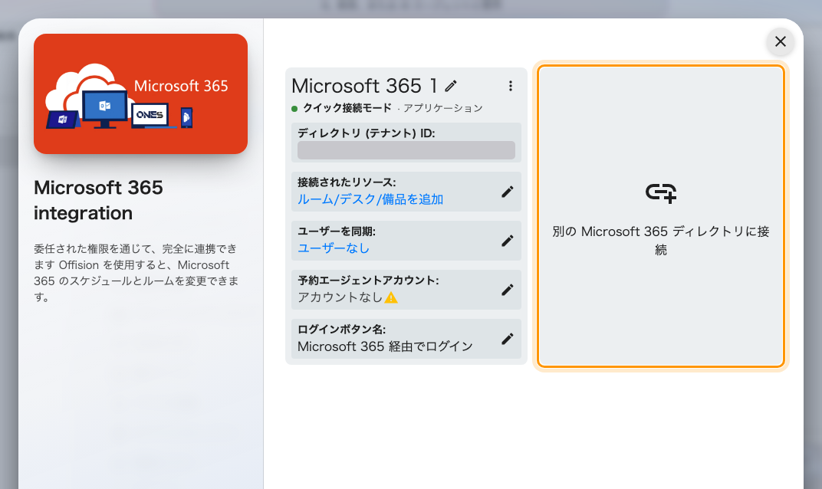
Microsoft 365 の接続一覧 —「別の Microsoft 365 ディレクトリに接続」で、1 つ目の隣に 2 つ目の組織を追加します。
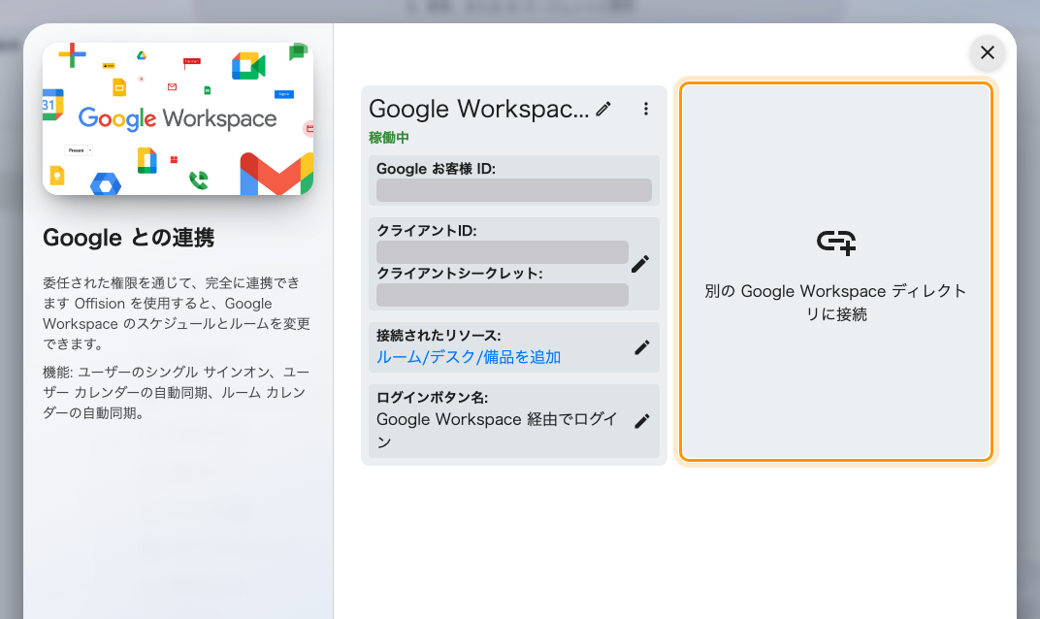
Google Workspace にも同じ一覧があり、「別の Google Workspace ディレクトリに接続」も同じように動きます。

サインイン
各接続はサインインページに自分のボタンを出します。Microsoft 365 組織が 2 つあれば
Microsoft のボタンが 2 つ並び、名前を付けるまで見分けが付きません。各カードの
ユーザーログイン でボタンに名前を付けてください —「Contoso スタッフ」
「Fabrikam スタッフ」のように。一度サインインした人はメールアドレスで認識され、
自動的に正しいディレクトリへ送られます。
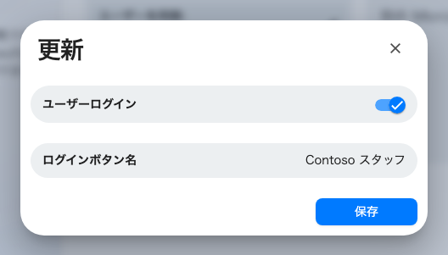
サインインボタンの名前は接続ごとに付けます。ログインページで 2 つのディレクトリの人を分ける、唯一の手掛かりです。
詳しくは Microsoft 365 でサインインできるようにすると
Google Workspace でサインインできるようにするを
参照してください。

人はどれか 1 つのディレクトリに属する
ユーザー同期は、有効にしたすべての接続で動きます。各接続の同期が触るのは自分の
ユーザーだけです — ディレクトリ A の同期がディレクトリ B のユーザーを消すことは
ありません。
ローカルアカウントはその横に共存します。Offision 上で直接作った人はパスワードで
ログインし、どのディレクトリにも属しません。契約スタッフや受付用のアカウントに
Microsoft や Google のライセンスは要りません。
ルールは 1 つ — 1 人はちょうど 1 つの接続に属します。同じメールアドレスが
接続済みの 2 つのディレクトリに存在してはいけません。存在すると、同期のたびに
最後に同期したディレクトリへアカウントが付け替えられ、もう片方からのサインインは
「同じメール アドレスを持つユーザーが既に存在します」で失敗します。アドレスの集合を
重ならないようにするか、重なる人を片方の同期範囲
から外してください。

ルームもどれか 1 つのディレクトリに属する
ルームのカレンダーが同期する接続はちょうど 1 つです。ただしルームごとに別の
ディレクトリ、別のベンダーでも構いません — Contoso の会議室は Microsoft 365 に、
東京オフィスの会議室は Google Workspace に。予約ごとに 2 つの制限があります。
- 1 件の予約に、異なる接続のルームを混ぜることはできません。
- 1 件の予約に、同期されたルームと Offision だけのルームを混ぜることもできません。
その場合は 2 件の予約に分けてください。

ディレクトリをまたいで予約する
複数のディレクトリを 1 つの職場として動かすのが、各接続の
予約エージェントアカウントです。Microsoft 365 も Google Workspace も、
自組織の外のアカウントによる予約を受け付けません。そこで、ディレクトリ A の人
（あるいは Offision だけのアカウント）がディレクトリ B のルームを予約すると、
Offision はディレクトリ B のエージェントアカウントに代わって予約を作成します。
予約者は参加者として追加され、カレンダーの招待はエージェントのメールボックスから
届きます。
エージェントアカウントがないと、その接続は予約をブロックします。自分のディレクトリの
人だけがルームを予約でき、それ以外の全員は黙って予約できなくなります。複数
ディレクトリのテナントでは、ルームを持つすべての接続に設定してください —
実在の人のアカウントではなく、この目的のために新しく作ったアカウントで。手順は
Microsoft 365 からルームを同期するまたは
Google Workspace からルームを接続するの
中にあります。
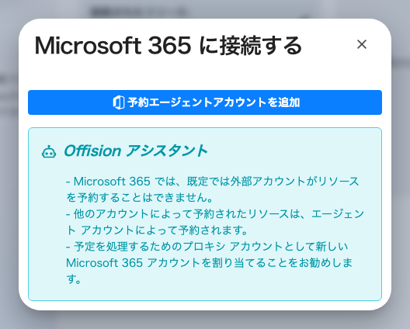
予約エージェントアカウント — その接続が、自分のディレクトリの外の全員に代わって予約するアカウントです。

どこから始めるか
Where in Offision: admin app → marketplace/apps (システム連携)
2 つ目のディレクトリは、1 つ目とまったく同じ手順で接続します —
Microsoft 365または
Google Workspace。その後、その
カードでルーム・ユーザー・サインインの設定を同じように進めてください。
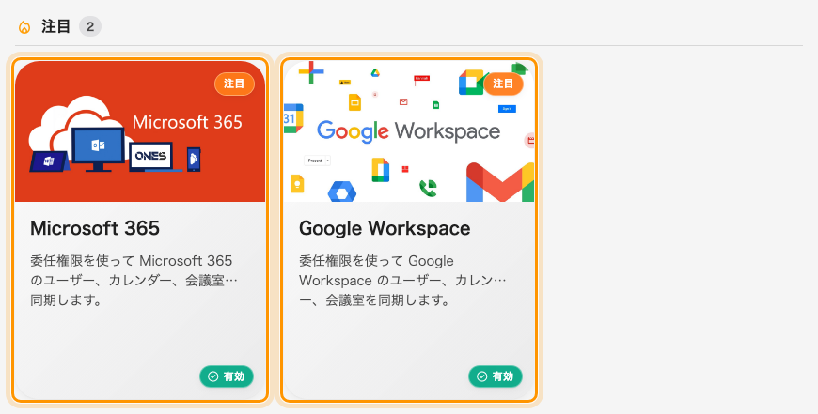
マーケットプレイスに並ぶ Microsoft 365 と Google Workspace — 両方を接続でき、それぞれが自分のディレクトリ一覧を持ちます。

